***-Deep Web-***

Se conoce como Internet profunda o Internet invisible, a todo el contenido de[I Internet](http://es.wikipedia.org/wiki/Internet) que no forma parte del [Internet superficial](http://es.wikipedia.org/wiki/Internet_superficial), es decir, de las páginas indexadas por las redes de los [motores de búsqueda](http://es.wikipedia.org/wiki/Motores_de_b%C3%BAsqueda) de la red. Esto se debe a las limitaciones que tienen las redes para acceder a todos los sitios web por distintos motivos.

Tamaño:

En el año [2000](http://es.wikipedia.org/wiki/2000) se estimaba[4](http://es.wikipedia.org/wiki/Internet_profunda#cite_note-4) que el tamaño de la *Internet profunda* era de 7500 [Terabytes](http://es.wikipedia.org/wiki/Terabyte) de datos en unos 550 000 millones de documentos. La *Internet profunda* tiene el mayor crecimiento de nueva información en Internet, más de la mitad del contenido de este reside en bases de datos, la calidad del contenido de la Internet profunda es considerada por lo menos 1000 o 2000 veces mayor que la del Web superficial y el 95% de la información de la web profunda es información totalmente pública, libre de suscripciones y tarifas.

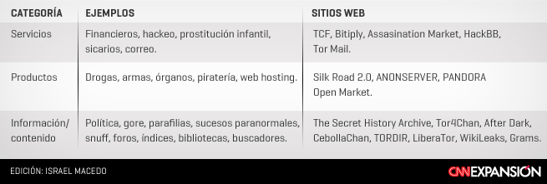

***¿Cómo entrar a la Deep web?***

para ingresar a los sitios ocultos “.onion” de la Web Profunda es necesario utilizar Tor.

Tor sigue siendo la principal llave de entrada. Esta es una ruta para tratar de acceder.

1. [Descarga Tor desde el sitio oficial](https://www.torproject.org/index.html.en).
2. Al ejecutar “Start Tor Browser.exe” el programa empezará a crear y modificar las conexiones de red.
3. La interface Vidalia confirmará que te has conectado a la red Tor.
4. Puedes navegar normalmente como si lo hicieras en Chrome o Mozilla, pero para entrar a los sitios ".onion" deberás utilizar *links* para *Deep Web.*

**Lo interesante**  
Infinidad de documentos, imágenes, vídeos, contenidos y bases de datos de particulares, empresas, gobiernos. Hay muchos sobre temas técnicos o científicos, pero también casi sobre cualquier otro que puedas imaginar. Y foros o lugares de intercambio de información acerca de los más variados asuntos.

**Lo oscuro**  
Técnicas detalladas de hackers y crackers, piratería de todo tipo, compra de "drogas blandas", productos falsificados o medicamentos prohibidos o controlados. Teorías de la conspiración y documentos secretos filtrados (como los de WikiLeaks). Contratación de hackers o crackers.

**Lo negro**  
Compra de "drogas duras", armas de fuego, documentos oficiales falsificados, informaciones robadas de tarjetas de crédito u otros medios de pago. Manuales de fabricación de explosivos, contratación de ladrones profesionales, lavado de dinero sucio, dinero falsificado.

**Lo peor**  
Imágenes y vídeos de pornografía infantil, incesto, asesinatos y violaciones reales, torturas o experimentos médicos aterradores. Compraventa de personas u órganos, contratación de asesinos a sueldo.

No se puede entrar en ella con ninguno de los navegadores habituales, sea cual sea. Tampoco serás capaz de encontrar lo que esconde con buscadores normales de Internet. Sus páginas están cifradas y ocultas en sus entrañas. Ni siquiera sus direcciones son como las normales a las que estás acostumbrado.

***Experiencias:***

No quería que ninguna clase de virus o malware malograse mi computadora, así que lo primero que hice fue bajarme un **buen antivirus** y unas aplicaciones para el firewall.



Me puse a pensar en la seguridad informática con todo esto, creo que en mi país no hay leyes que prohiban la navegación o el acceso a la Deep Web. Pero de manera preventiva tome varias medidas se seguridad **porque el FBI siempre está donde menos te lo imaginas.** Algunas medidas fueron estas :

- No me conecté de mi computadora personal, sino de una segunda PC que no suelo utilizar. Mi computadora personal la tenía prendida con información de como acceder a la Internet Profunda pero siempre desconectada de Internet.

- Le instalé **Deep Freeze** y congelé los 2 discos duros.

- Me conecté a través de un **proxy.**

- Utilicé un programa que me cambia la IP.

- Tenía mis antivirus y Firewall activados, listos para cualquier situación que se presentase.

Una vez que me sentía más seguro, seguí algunos de los muchos tutoriales que hay en la red para poder entrar a la Deep Web y lo conseguí. En verdad**es sorprendente la facilidad con la que una persona puede conectarse y entrar.** Básicamente sólo necesitas un programa

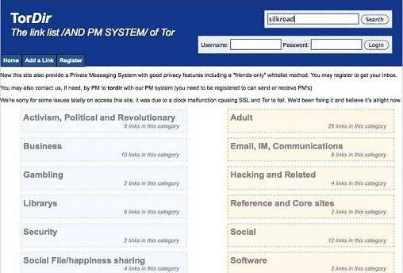

Di una mirada dentro de todas las categorías  y algunas páginas dentro de ellas. Debo decir que con sólo ver el título de algunas páginas sentí un escalofrío que me hizo pensar :**¡Que rayos hago aquí !**

En esta página-directorio noté que el color de las categorías estaba relacionada con el contenido que había dentro. Los de color celeste tenían páginas web con información poco común, curiosa y hasta increíble. En cambio las de color ‘rosado’  … son el tipo de páginas que al entrar**no soportas ni un segundo lo que ves ahí.**

Voy a listar algunas de las cosas que encontré, específicamente en este directorio de la Deep Web:

 -  Documentos confidenciales (  Wikileaks, documentos de estado, casos de ovnis, experimentación humana, etc)

- Mercado negro (armas, drogas, etc)

-  Servicios de **hacking.**

- Mucha piratería.

- Videos, imágenes y documentos baneados de la web normal.

-  Contratación de sicarios, asesinos, espías, etc.

-  **Tráfico** de órganos, animales, personas.

-  Bastante contenido bizarro – gore ( fotos de muertos, necrophilia, pedofilia y otras aberraciones sexuales). Me parece que este tipo de contenido es el que más abunda aquí, al menos en este directorio.

- Portales del mismo peso que Taringa o foros reconocidos como Chilewarez enfocados a todos los temas antes mencionados. Es decir comunidades grandes.

Puedo decir que mi perspectiva del internet ha cambiado. Yo ya me imaginaba que había una especie de “inframundo” en internet en el cual se tratasen todos estos temas pero **no pensaba que en la Deep Web encontraría una realidad así y** eso que he visto sólo algunas páginas.  Pensar que el 96 % de la internet está lleno de este material me sorprende mucho.

***Recomendaciones:***

Sigue siempre estas 5 normas básicas:

* **Nunca des información personal**. De ningún tipo en ninguna página que visites. Ni compartas cualquier otro dato que permita identificarte a ti o al lugar donde te encuentras.
* **No descargues nada**. Salvo si estás seguro al 100% de que no supone un riesgo. Cuando digo al 100% me refiero al 100% no al 99%. Si descargas algo desconecta Internet antes de abrirlo.
* **No entres en páginas normales**. Mientras navegas por la Internet profunda. Por ejemplo, estando en ella no mires tu e-mail o entres en tu página de Facebook. Tampoco busques información sobre cosas próximas a ti, como personas, lugares, empresas, etc.
* **Evita a toda costa entrar en páginas con contenidos ilegales**. Aunque lo hagas sólo por curiosidad.
* **No des por supuesto que tu anonimato está garantizado**. La navegación por la web profunda se hace con Tor, un navegador especial que encripta las comunicaciones y oculta tu [IP](http://windowsespanol.about.com/od/RedesYDispositivos/f/Que-Es-Ip-Ipv4-Ipv6.htm). Pero no es imposible que aun así pueda llegar a identificarte por ejemplo el FBI. Si entras donde no debes te arriesgas a que un día llame a tu puerta la policía. No serías el primero al que le pasa eso. Estás avisado.